онсоль

Задание 1
От разработчиков поступила задача: нужно выяснить, какие запросы шли с IP-адреса. IP-адрес состоит из четырёх чисел, они разделены точками. Тебе нужны адреса, которые начинаются с «233.201.».
Логи лежат на удалённом сервере по адресу logs/2019/12. День, когда случилась ошибка, неизвестен.
Твоя задача — узнать, какие запросы были отправлены.
В ответе приложи:
- команду, которой тебе удалось получить нужные логи;
- подходящие строки, например: 184.79.247.161 - - [30/12/2019:21:38:13 +0000] "PUT /alerts HTTP/1.1" 400 3557

Задание 2
В системе обнаружен баг. Он проявлялся 30.12.2019 и 31.12.2019 с 21:30:00 до 21:39:59. При этом появлялись ошибки с номерами 400 и 500. Твоя задача — сохранить в отдельный файл логи, которые были записаны в этот период.
Затем эти логи надо разложить по отдельным файлам: логи с одинаковой ошибкой положи в один файл. Как это сделать:
- В домашней директории на удалённом сервере создай директорию bug1.
- Все запросы, которые произошли в указанный период, положи в файл main.txt в директорию bug1.
- Внутри директории bug1 создай директорию events.
- Внутри директории events создай файлы для ошибок с номерами 400 и 500. Назови эти файлы 400.txt и 500.txt соответственно. В них выдели логи с соответствующей ошибкой из файла main.txt.
В ответе приложи:
- команды, которые создают директории bug1 и events;
- команду, которой ты выбираешь запросы за указанный период. Это те запросы, которыми ты отбираешь логи в файл main.txt;
- команды, которыми ты кладёшь логи в файлы 400.txt и 500.txt из main.txt;
- тексты файлов 400.txt и 500.txt.

База данных

Описание данных
База данных о поездках такси в Чикаго:
Таблица neighborhoods — информация о районах города:
- neighborhood_id — код района;
- name — название района.
Таблица cabs — информация о такси:
- cab_id — код автомобиля;
- vehicle_id — технический идентификатор автомобиля;
- company_name — компания, которой принадлежит автомобиль.
Таблица trips — информация о поездках:
- trip_id — код поездки;
- cab_id — код автомобиля, на котором была совершена поездка;
- start_ts — дата и время начала поездки (время округлено до часа);
- end_ts — дата и время окончания поездки (время округлено до часа);
- duration_seconds — длительность поездки в секундах;
- distance_miles — дальность поездки в милях;
- pickup_location_id — код района города, в котором была начата поездка;
- dropoff_location_id — код района города, в котором завершилась поездка.
Таблица weather_records — информация о погоде:
- record_id — код записи погодных наблюдений;
- ts — дата и время наблюдения (время округлено до часа);
- temperature — температура на момент наблюдения;
- description — краткое описание погодных условий. Например, light rain или scattered clouds. Схема таблиц 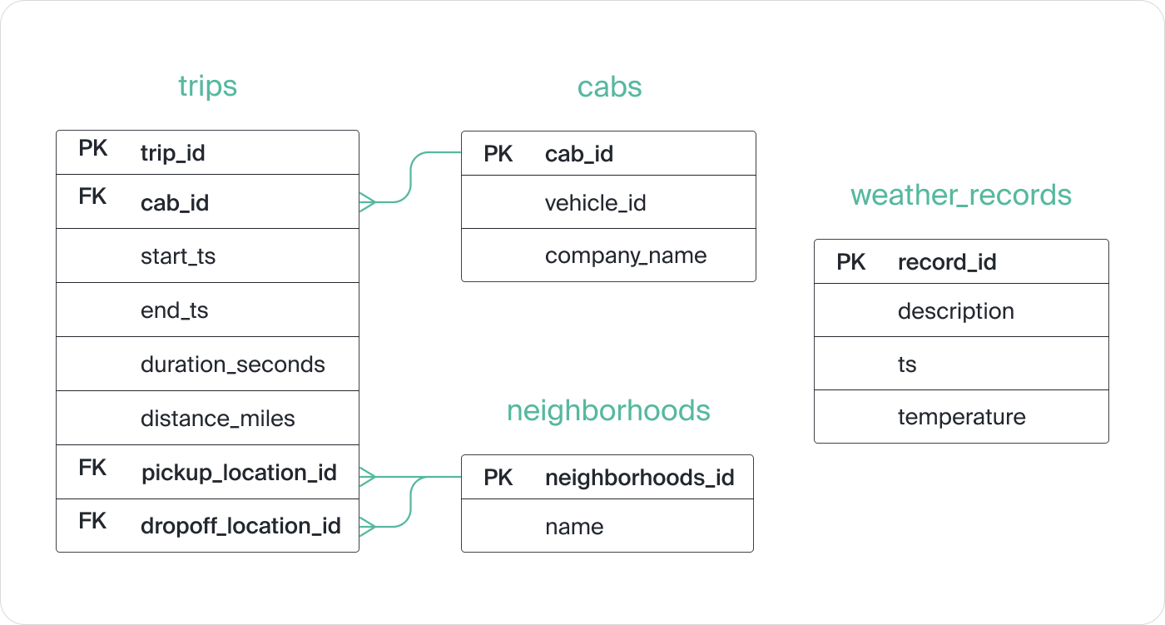
В базе данных нет прямой связи между таблицами trips и weather_records. Связать эти таблицы можно по времени начала поездки (trips.start_ts) и моменту погодных наблюдений (weather_records.ts).

Задание 1
У тебя есть база данных с поездками на такси. По плану на линию обслуживания должно было выйти 10550 автомобилей — эта цифра покрывает спрос пользователей. Команде поступило много жалоб: свободных автомобилей оказалось недостаточно. Сколько такси вышло на линии на самом деле? Информация о всех машинах на линии есть в таблице cabs.
- Зайди на удалённый сервер.
- Подключись к базе данных chicago_taxi, используй логин morty и пароль smith.
- Посчитай, сколько всего автомобилей в таблице cabs.
В ответе приложи:
- число автомобилей;
- запрос, которым тебе удалось решить задачу.

Задание 2
Посчитай количество автомобилей в каждой компании из таблицы cabs. Отсортируй значения по убыванию. Команда предполагает, что некоторые компании не вывели достаточно автомобилей на линию.
Выведи те компании, в которых меньше 100 автомобилей. Поле с числом автомобилей назови cnt, поле с названием компании — company_name.
Чтобы решить задачу, примени оператор HAVING — аналог WHERE для агрегирующих функций. Изучи в документации, как работает оператор:
(https://postgrespro.ru/docs/postgrespro/11/queries-table-expressions#QUERIES-GROUP)
В ответе приложи:
- список компаний с числом автомобилей меньше 100;
- запрос, которым тебе удалось решить задачу.
Обрати внимание: в консоль выводится неполный список. Чтобы просмотреть его полностью, нажми Enter или используй стрелки на клавиатуре.

Задание 3
В приложении такси рассчитывается коэффициент стоимости поездки. Если погода хорошая, значение коэффициента равно 1. Если на улице дождь или шторм, коэффициент повышается до 2. У команды есть гипотеза, что в расчётах коэффициента ошибка. Чтобы проверить расчёт коэффициента, команде нужна выборка данных: разработчик может сверить коэффициент с данными в логах и исправить баг. Твоя задача — получить выборку.
Чтобы это сделать:
- Получи описание погодных условий из таблицы weather_records для каждого часа.
- Раздели все часы на две группы оператором CASE: Bad, если поле description содержит слова rain или storm; Good для всех остальных.
- Полученное поле назови weather_conditions.
В результирующей таблице должно быть два поля — дата и час (ts) и weather_conditions.
Сделай выборку за период с 2017-11-05 00:00 по 2017-11-06 00:00.
В ответе приложи:
- полученную таблицу с данными за указанный период;
- запрос, которым удалось решить задачу.

Select ts, Case When description like '%rain%' or description like '%storm%' Then 'Bad' Else 'Good' End as weather_condition From weather_records Where Cast (ts as timestamp) >= '2017-11-05 00:00:00' And Cast (ts as timestamp) <= '2017-11-06 00:00:00';

Задание 4
После обновления ПО таксопарки стали сообщать, что прибыль, которую они получают, не сходится с данными, которые отдаёт приложение. Разработка предполагает, что проблема может быть в данных о количестве поездок.
Чтобы определить, есть ли баг, нужно получить выборку с количеством поездок каждого таксопарка за 15 и 16 ноября 2017 года.
- Выведи поле company_name. Поле с числом поездок назови trips_amount и выведи его.
- Результаты, полученные в поле trips_amount, отсортируй по убыванию.
Подсказка: чтобы решить задачу, соедини таблицы cabs и trips. Примени агрегирующие функции с группировкой. Не забудь написать конструкцию с условием.
В ответе приложи:
- полученную таблицу с данными за указанный период;
- запрос, которым удалось решить задачу.
Select cabs.company_name as company_name, count(trips.cab_id) as trips_amount from trips inner join cabs on cabs.cab_id = trips.cab_id where Cast (trips.start_ts as timestamp) >='2017-11-15 00:00:00' and Cast (trips.start_ts as timestamp) <'2017-11-17 00:00:00' group by company_name order by trips_amount desc;

